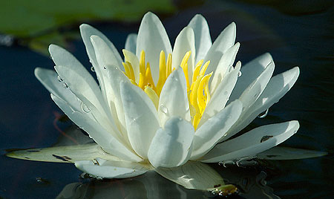

POEMA
ALABANZA AL PLANETA TIERRA, por MASAMI SENSEI

El planeta azul , la tierra, esta vivo;
La tierra mística, despierta.
Las montañas y los arroyos y los mares
Están llenos de vida y bailan ,
Sus corazones palpitantes.

Dentro de ellos
La mente de Dios esta despierta.

Aunque no podamos verlo con nuestro ojos,
Las piedras y las rocas y los minerales
Respiran profundamente,
En total serenidad.

En esas piedras, en esas rocas, en esos minerales,
Podemos ver la radiación que Dios emite.
Los animales, las plantas, los insectos y los peces,
También están activos y llenos de dicha.

El cielo es claro y puro y el sol brilla.
La tierra esta en paz.
Nuestro cuerpo , nuestras células
También brillan.

Todos los seres vivos ,
Todas las cosas
Viven juntas en armonía.
Todos ellos irradian la vida.

